|  |  |  |
| --- | --- | --- |
| **자료배포** | 2023.02.28 | |
| **보도요청** | 배포 이후 | |
| **문의** | 김태윤 과장 T: 02 410 8706  장진혁 대리 T: 02 410 0429 | Email:  pa@hanmi.co.kr |

**의사 오케스트라의 ‘빛의 소리’…300여명 관객에 큰 울림**

**한미약품-MPO, 25일 서울 광림아트센터서 제9회 빛의소리 나눔콘서트 개최**

**장애아동 예술교육기금 조성 공익 콘서트로, 장애 청소년 연주단도 특별공연**

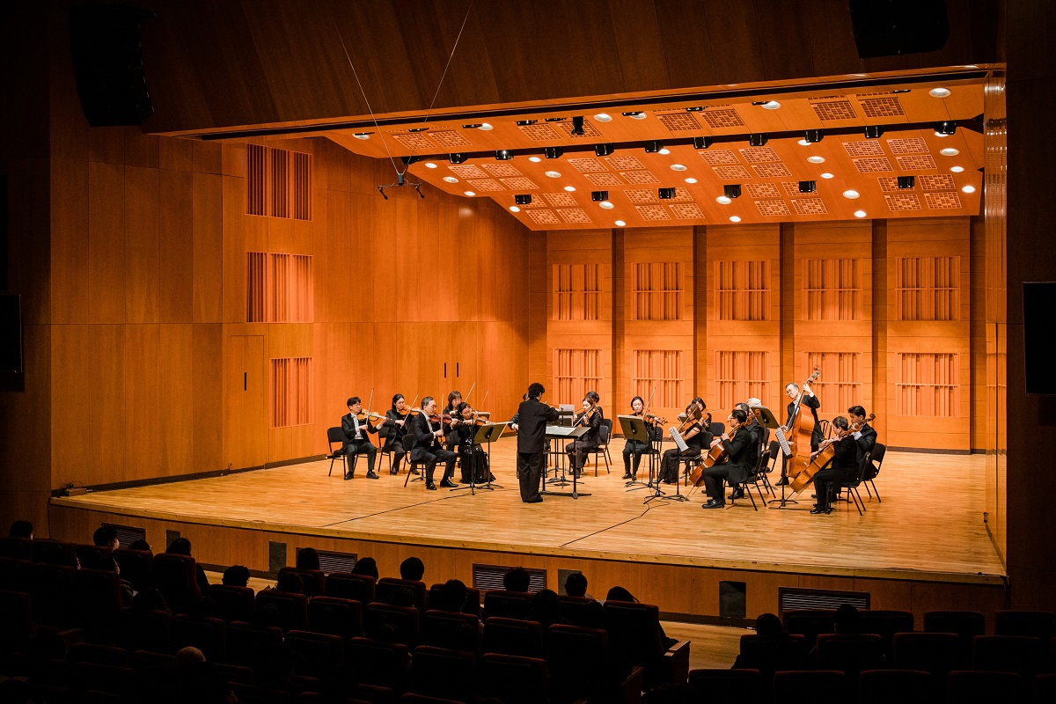

**<사진> 지난 25일 오후 서울 강남구 광림아트센터 장천홀에서 열린 ‘제9회 빛의소리 나눔콘서트’에서 객석을 가득 메운 관객들이 MPO 단원들의 연주를 감상하고 있다.**

현직 의사로 구성된 메디칼필하모닉오케스트라(이하 MPO)가 연주한 ‘빛의 소리’가 300여명 관객의 가슴에 큰 울림을 남겼다.

한미약품과 MPO는 지난 25일 서울 강남구 광림아트센터 장천홀에서 장애아동 예술교육 기금 마련을 위한 ‘제9회 빛의소리 나눔콘서트’를 성황리에 마쳤다고 28일 밝혔다.

MPO는 서울대학교 의과대학 출신 의사들이 모여 1989년 창단한 오케스트라로, 한미약품과 함께 9회째 이 콘서트를 열고 있다.

코로나 엔데믹을 맞아 개방형 행사로 진행된 올해 콘서트에는 장애아동 예술교육 기금 마련이라는 취지에 공감한 300여명의 관객들이 공연장을 찾아 의사 오케스트라가 연주한 빛의 소리를 감상했다.

특히 빛의소리 나눔콘서트를 통해 조성된 기금을 지원받고 있는 더사랑복지센터 ‘한울림연주단’과 성동장애인종합복지관 ‘어울림단’이 오프닝 공연을 펼쳐 관객들의 특별한 찬사를 받았다. 발달장애 청소년들로 구성된 한울림연주단과 어울림단은 각각 창작 실로폰 연주와 클래식 악기 합주를 펼치며 박수 갈채를 받았다.

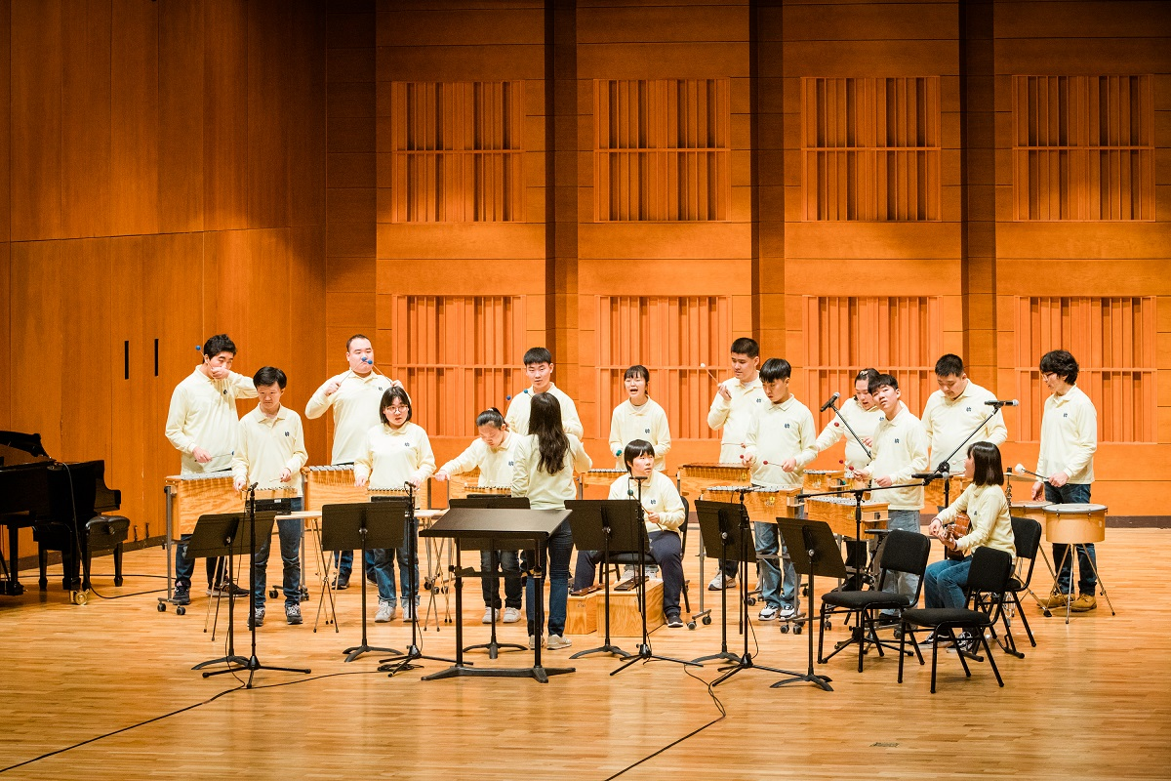

**<사진> 올해 ‘빛의소리 나눔콘서트’ 오프닝 공연은 이 행사를 통해 오랜 기간 예술교육 기금을 지원받고 있는 두 연주단(한울림연주단, 어울림단)이 맡았다. 사진은 발달장애 청소년들로 구성된 한울림연주단원들의 실로폰 연주 모습.**

두 연주단의 특별 공연에 이어 MPO가 연주하는 모차르트 ‘클라리넷 5중주’, 베토벤 ‘7중주’, 아렌스키 ‘피아노 3중주’ 등 다채로운 클래식 선율이 연주됐다. 특히 오케스트라 ‘디 피니’의 예술감독 조윤선의 지휘 아래 모든 MPO 단원들이 그리그 ‘홀베르그 모음곡’으로 선사한 하모니는 큰 갈채를 받았다.

관객들의 열띤 환호와 앙코르 요청에 MPO 단원들은 로시니의 ‘윌리엄 텔 서곡’으로 화답하며 피날레 무대까지 성공적으로 마쳤다.

한미약품과 MPO는 이번 공연을 통해 매칭펀드 형식으로 조성한 ‘빛의소리 희망기금’을 오프닝 공연을 펼친 더사랑복지센터와 성동장애인종합복지관 등 2개 단체에 후원했다.

MPO 박민종 단장(삼성서울병원 정형외과 교수)은 “희망 기금을 통해 성장한 아이들이 기량을 펼칠 수 있는 장이 마련돼 기쁘고, 이 아이들과 무대에 함께 설 수 있어 더욱 뜻깊은 콘서트로 진행할 수 있었다”며 “각자의 소리를 하나의 울림으로 내는 한울림연주단과 어울림단에 앞으로도 지속적인 관심과 성원을 부탁드린다”고 말했다.

이날 행사장을 찾은 한미약품 임주현 사장은 “장애 어린이와 청소년들이 새로운 꿈을 갖고 변화된 삶을 살아갈 수 있도록 도와주는 지속적 예술교육 지원에 한미가 더욱 앞장서겠다”며 “바쁘신 일정 중에도 아이들의 향한 사랑의 마음으로 오랜 기간 이 콘서트를 주관해 주신 MPO 단원분들께도 깊은 존경과 감사의 말씀을 드린다”고 말했다.

**<끝>**